**OUTFITS系统**

详细设计说明书

|  |  |  |
| --- | --- | --- |
| 文件状态：  [ ] 草 稿  [√] 正式发布  [ ]正在修改 | 文件标识： |  |
| 当前版本： | 2.8 |
| 作 者 ： | 凌铧钦、林龙星、张吴晗、林沧海、张海浪、陈雨虹、吴晗杰、林子鹏、邱梓洛、蔡瑞金 |
| 完成日期： | 2021/4/23 |

**版本历史**

|  |  |  |  |  |
| --- | --- | --- | --- | --- |
| 版本/状态 | 作者 | 参与者 | 起止日期 | 备注 |
| 1.0 | 凌铧钦 |  | 2021/4/19-4/19 | 开始编写大纲 |
| 2.4 | 凌铧钦 | 林龙星、张吴晗、林沧海、张海浪、陈雨虹、吴晗杰、林子鹏、邱梓洛、蔡瑞金 | 2021/4/20-4/23 | 完成最终版 |
| 2.8 | 林子鹏 | 邱梓洛、吴晗杰、林子鹏、凌铧钦 |  | 修改最终版 |
|  |  |  |  |  |

**修改记录**

|  |  |  |  |  |
| --- | --- | --- | --- | --- |
| 日期 | 修订版本 | 修改章节 | 修改描述 | 作者 |
| 2021/4/19 | 1.0 | 1、2、3、4、5 | 编写大纲 | 凌铧钦 |
| 2021/4/21 | 1.1 | 3 | 填写第三章节中四个模块的第7,8,9,10四个小点的部分内容 | 林龙星 |
| 2021/4/22 | 1.2 | 4 | 填写第四章节中的登录注册模块的3、4、5小点和社区、我的模块的4、5小点 | 张吴晗 |
| 2021/4/22 | 1.3 | 3 | 修改第三章节中四个模块的第7,8,9,10四个小点的部分内容。修改界面验收标准。 | 林沧海 |
| 2021/4/22 | 1.4 | 3 | 修改第三章节中四大模块的第7,8,9,10四个小点的部分内容，包括格式，文字等。 | 林龙星 |
| 2021/4/22 | 1.5 | 4 | 填写第四章节的所有模块的功能模块描述及划分 | 张海浪 |
| 2021/4/22 | 1.6 | 1、2、3、5 | 填写第一章节、第二章节、第三章节、第五章节 | 陈雨虹 |
| 2021/4/22 | 1.7 | 4 | 修改了登录注册模块中的4.1.3小点（图表） | 张吴晗 |
| 2021/4/22 | 1.8 | 4 | 填写第四章节的所有模块的性能模块 | 吴晗杰 |
| 2021/4/23 | 2.0 | 4.3、5.1 | 修改了搭配的功能描述，系统安全性。（至此第五部分工作结束，在该版本迭代史上具有里程碑的重大意义） | 林子鹏 |
| 2021/4/23 | 2.1 | 4 | 填写接口功能说明 | 吴晗杰 |
| 2021/4/23 | 2.2 | 4 | 填写第四章节中的我的、社区模块的第3小点，衣柜、搭配模块的第3、4、5小点 | 邱梓洛 |
| 2021/4/23 | 2.3 | 4 | 完成所有模块的接口设计 | 蔡瑞金、凌铧钦 |
| 2021/4/23 | 2.4 | 2、4、5 | 修订格式，添加系统总体结构图，替换部分表格 | 凌铧钦、陈雨虹 |
| 2021/4/23 | 2.8 | 4 | 修改各模块输入输出及接口 | 邱梓洛、吴晗杰、林子鹏 |

**目录**

一、 引言 1

1.1 编写目的 1

1.2 背景 1

1.3 参考资料 1

1.4 术语定义及说明 1

二、 设计概述 2

2.1 系统运行环境设计 2

2.1.1 硬件设备配置清单 2

2.1.2 软件平台配置清单 2

2.2 系统开发环境设计 3

2.3 软件结构设计 3

2.3.1 软件总体结构设计 3

2.3.2 软件技术架构设计 4

2.3.3 软件功能结构设计 4

2.3.4 设计类图 5

三、 系统详细需求分析 7

3.1 详细功能需求分析 7

3.2 详细性能需求分析 8

3.3 详细资源需求分析 9

3.4 详细系统运行环境及限制条件分析、接口需求分析 10

四、 系统详细设计 11

4.1 登录注册模块 11

4.1.1 模块功能描述以及划分 11

4.1.2 性能 11

4.1.3 输入数据项及格式 11

4.1.4 输出数据项及格式 12

4.1.5 流程处理逻辑 12

4.1.6 接口设计 13

4.1.7 异常处理 13

4.1.8 注释设计 14

4.1.9 限制条件 14

4.1.10 验收标准 14

4.2 衣柜模块 15

4.2.1 模块功能描述以及划分 15

4.2.2 性能 15

4.2.3 输入数据项及格式 16

4.2.4 输出数据项及格式 16

4.2.5 流程处理逻辑 17

4.2.6 接口设计 17

4.2.7 异常处理 18

4.2.8 注释设计 18

4.2.9 限制条件 18

4.2.10 验收标准 18

4.3 搭配模块 20

4.3.1 模块功能描述以及划分 20

4.3.2 性能 20

4.3.3 输入数据项及格式 21

4.3.4 输出数据项及格式 21

4.3.5 流程处理逻辑 22

4.3.6 接口设计 23

4.3.7 异常处理 24

4.3.8 注释设计 24

4.3.9 限制条件 24

4.3.10 验收标准 24

4.4 社区模块 26

4.4.1 模块功能描述以及划分 26

4.4.2 性能 26

4.4.3 输入数据项及格式 27

4.4.4 输出数据项及格式 27

4.4.5 流程处理逻辑 28

4.4.6 接口设计 29

4.4.7 异常处理 30

4.4.8 注释设计 30

4.4.9 限制条件 30

4.4.10 验收标准 30

4.5 我的模块 32

4.5.1 模块功能描述以及划分 32

4.5.2 性能 32

4.5.3 输入数据项及格式 33

4.5.4 输出数据项及格式 33

4.5.5 流程处理逻辑 34

4.5.6 接口设计 35

4.5.7 异常处理 35

4.5.8 注释设计 35

4.5.9 限制条件 36

4.5.10 验收标准 36

五、 系统安全和权限设计 37

5.1 系统安全 37

5.2 权限控制 37

1. 引言
   1. 编写目的

说明App——Outfits软件系统的各个层次以及层次中、模块、程序的设计考虑。作为小组成员编写代码的文档（理论）依据。

重点展示说明功能模块的分解、代码层次结构、前后端接口、系统和模块的执行流程。

* 1. 背景

1. 软件系统名称：Outfits
2. 系统类型：App
3. 系统从属：无从属关系。会关联到第三方系统，如天气接口等。
4. 项目提出者：陈雨虹
5. 开发项目组名称：Outfits项目开发团队
6. 软件使用硬件背景：支持联网并带有摄像头的安卓5.0及以上系统智能设备
   1. 参考资料

《软件系统设计说明书》

* 1. 术语定义及说明

App：application的简写。

PC：personal computer，家用电子计算机。

JDK：Java Development Kit，java开发工具包。

1. 设计概述
   1. 系统运行环境设计
      1. 硬件设备配置清单

|  |  |  |  |  |  |
| --- | --- | --- | --- | --- | --- |
| 序号 | 硬件设备名称 | 型号及规格 | 主要配置 | 数量 | 用途 |
| 1 | 通用计算机 | OMEN Laptop 15-ek0059TX | i7-10750H 16G GTX1650Ti | 1 | 用于项目开发 |
| 2 | 通用计算机 | ASUS TUF GAMING FX80GM | i7-7700HQ、16G、GTX 1050 | 2 | 用于项目开发 |
| 3 | 通用计算机 | Lenovo Legion Y7000 |  | 2 | 用于项目开发 |
| 4 | 通用计算机 | Lenovo XiaoXinPro-13ARE 2020 | R5-4600U 16G | 1 | 用于项目开发 |
| 5 | 通用计算机 | LENOVO 20KS002BCD | i5-8250U 8G RX550 | 1 | 用于项目开发 |
| 6 | 通用计算机 | ASUS TUF GAMING FX63V | i7-8750 8G GTX1060 | 1 | 用于项目开发 |
| 7 | 通用计算机 | OMEN laptop TPN-Q194 |  | 1 | 用于项目开发 |
| 8 | 通用计算机 | Lenevo ideapad 330-15IKB | i3-7100U 8G Radeon530 | 1 | 用于项目开发 |

* + 1. 软件平台配置清单

|  |  |  |  |  |  |
| --- | --- | --- | --- | --- | --- |
| 序号 | 软件平台或工具名称 | 发行厂商 | 版本号 | 补丁包版本号 | 用途 |
| 1 | MyBatis | Apache | 2.0.0 |  | 映射数据库 |
| 2 | MySQL | Oracle | 8.0.23 |  | 连接数据库 |
| 3 | jdk |  | 1.8 |  | 软件开发 |

* 1. 系统开发环境设计

|  |  |  |  |  |  |
| --- | --- | --- | --- | --- | --- |
| 序号 | 软件平台名称 | 发行厂商 | 版本号 | 补丁包版本号 | 用途 |
| 1 | IntelliJ IDEA | JetBrains | 2020.3.2 x64 |  | 后端开发 |
| 2 | Maven | Apache | 4.0.0 |  | Java项目构建 |
| 3 | Postman | Postman | v8.2.3 |  | 测试接口 |
| 4 | Navicat 15 for SQLite | Navicat | 15.0.18 |  | 连接数据库 |
| 5 | Android Studio | Google | 4.1 |  | 安卓开发 |

* 1. 软件结构设计
     1. 软件总体结构设计

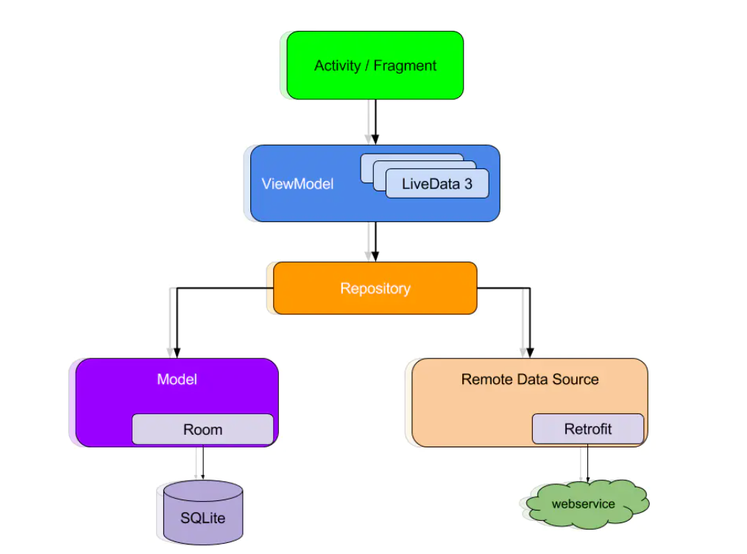

MVVM结构

* + 1. 软件技术架构设计

本系统为前后端分离的开发方式，前端框架为Android，后端框架为 Spring Boot，后端数据服务器为 MySQL。用户使用浏览器访问前端，前端在与后端进行交互。

1. 前端（Android）

前端负责与用户交互、与后端通信。在后端提供 API 的基础上，前端通过 API 获取数据，展示给用户。用户与前端交互的操作，前端调用后端 API 后将接收的数据与视图结合并展示结果给用户。

Android的有关内容参见：<https://developer.android.google.cn/>。

2. 后端（Spring Boot）

Spring Boot 主要为前端提供 API 接口，处理业务逻辑。数据持久层框架为Mybatis，用户身份认证框架为 Spring Security。

有关 Spring Boot、Spring Security 和 Mybatis 分别参见：

<https://spring.io/projects/spring-boot>、 <https://spring.io/projects/spring-security> 和 <https://mybatis.org/mybatis-3/>。

3. 数据库（MySQL）

MySQL 提供对后端数据持久化的支持。

* + 1. 软件功能结构设计

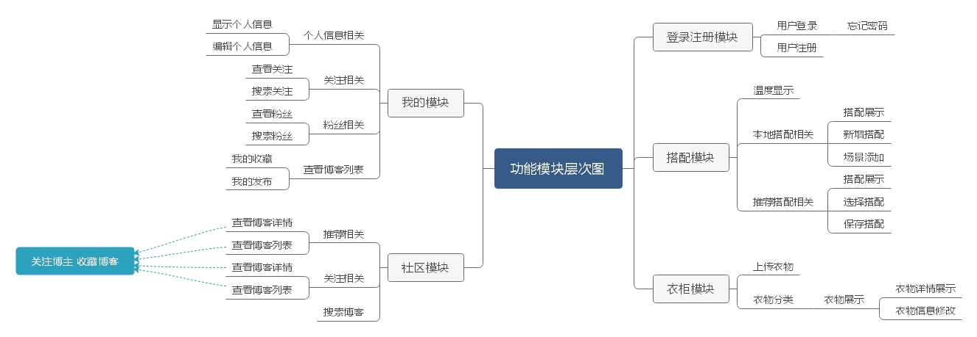

图2-1 功能结构图

* + 1. 设计类图

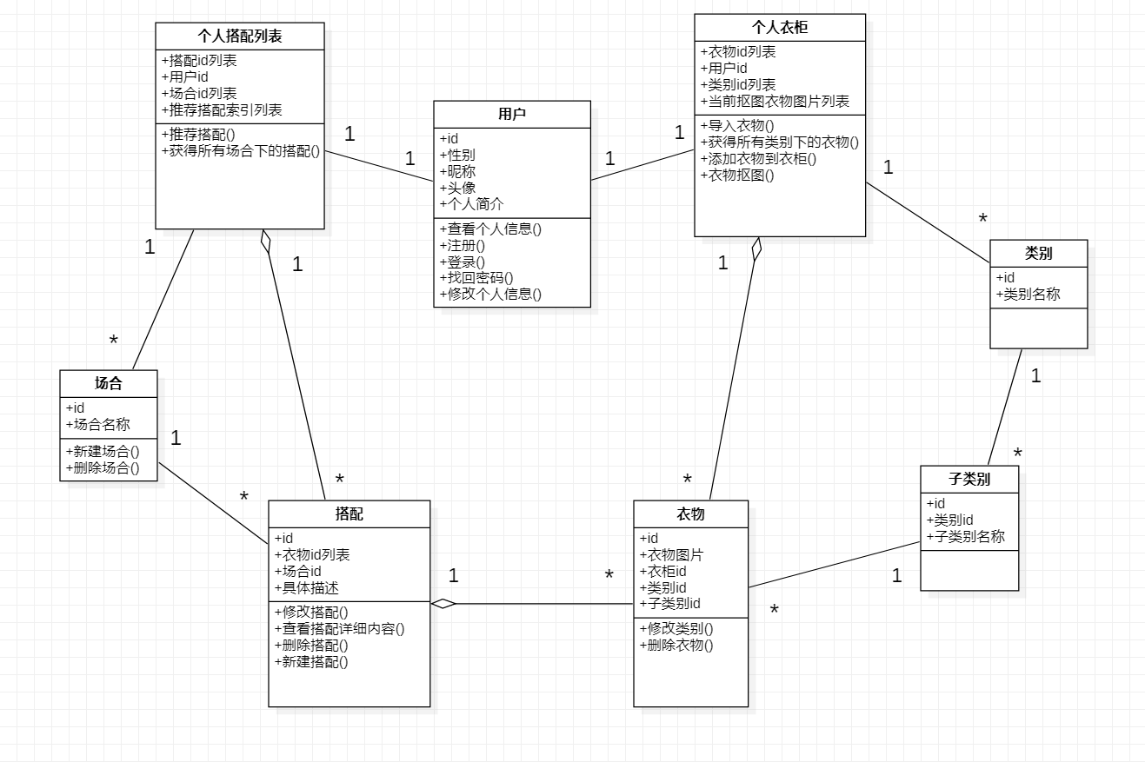

图2-2 类图1

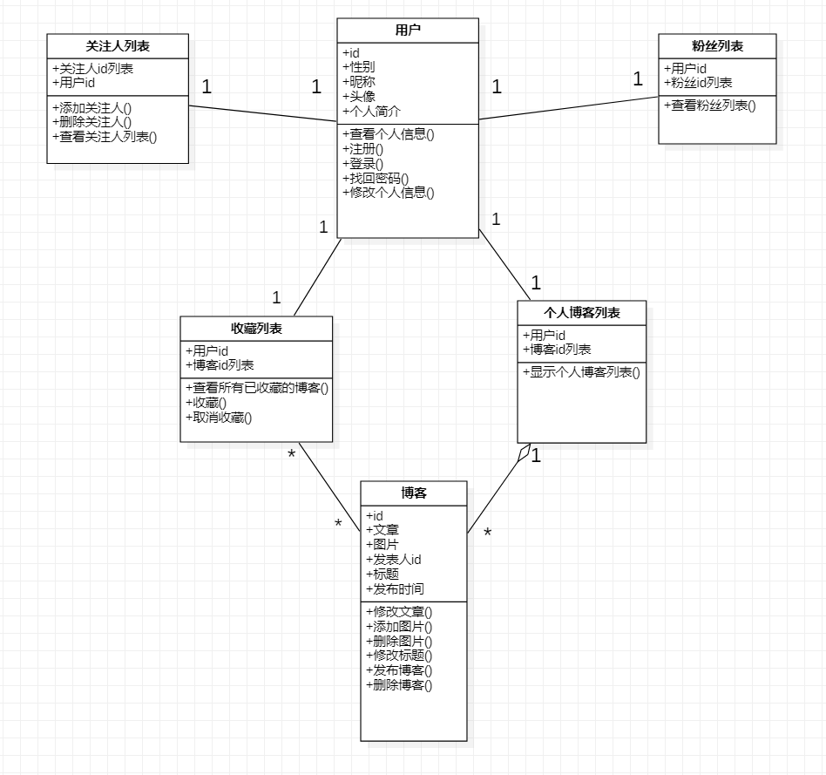

图2-3 类图2

1. 系统详细需求分析
   1. 详细功能需求分析

**登录部分**

输入账号密码，正确时可以登录进入App界面。

输入账号密码错误时给予提示。

当用户没有账号密码的时候，可以点击注册按钮，输入相关信息，如用户名，密码，性别等信息后可以注册一个全新的账号。

**衣柜部分**

按类别展示衣物：通过选择衣物类别查看本地衣物。

批量导入衣服：点击导入按钮，勾选本地相册衣物照片，系统会自动进行抠图，用户需要对上传的衣物选择类别保存到本地衣柜中。

单间导入衣物：在相应类别的衣物展示页中点击导入按钮，选择一张本地相册的照片，系统自动进行抠图，用户需要对上传的衣物选择类别保存到本地衣柜中。

列表展示衣物：点击按钮，将本地衣柜所有衣物以瀑布流的形式展示给用户。

查看衣物：点击单个衣物，即可查看详情，并可修改。

修改衣物：点击单个衣物，修改类别，将自动转移到相应类别下。

**搭配模块**

查看搭配衣物：选择相应场合，进入该场合下的衣物搭配列表。

新增场合：点击新增场合按钮，提示框弹出，输入新建场合名，系统将为您添加场合。

新增搭配：在场合展示搭配列表中，点击新增搭配，勾选本地衣柜中的衣物，输入该搭配的特点，完成新增搭配流程。

智能推荐搭配：系统自动为用户结合天气推荐搭配（可选择三日内天气搭配），用户通过选择“有点热”、“有点冷”按钮，调整搭配，最后选择保存新增搭配。

**社区模块**

查看博客列表：App以瀑布流形式展示分享的博客，系统推荐用户关注博主的博客列表也推荐系统喜好度检索后与用户喜好吻合的博客列表，用户可以点击进入详情页，也可以收藏该博客。

收藏博客：点击收藏按钮，自动为用户收藏该博客。

查询博客：通过标签关键词检索相应博客，展现给用户。

博客详情查看：通过点击博客，进入详情页浏览。可以关注发布博客的博主，也可以收藏博客。

关注博主：通过详情页中的关注按钮，关注博主。

**我的模块**

查看关注列表：可以查看用户关注的人的主页。

查看粉丝列表：可以查看用户粉丝的主页。

查看收藏博客：可以查看用户收藏的博客详情。

查看发布博客：可以查看用户自己发布的博客。

编辑资料：可以编辑用户个人信息。

发布博客：用户可以通过上传图片并配文，发布博客。

* 1. 详细性能需求分析

**数据性能**

除去事务性数据，还要结合天气接口API，支持获取三日温度。

数据量至少能达到200个。

数据库要保证使用规范化的MYSQL语言，方便拓展和移动。

密码采用MD5加密，可靠的数据安全保密措施。

**安全性**

大多数类的数据元组都是以用户id作为外键，后台逻辑处理时可以保证仅用户本人有操作权限，其他用户无法更改本人账户信息。

博客允许设置为公开或本人可见，用户能保留不想展示但又不愿删除的文章，增添了安全性与私密性。

**可用性**

用户在使用时无需过于繁杂的操作，多为增加删除修改所需内容。按钮上的文字足以引导用户完成相应操作，简单易懂，不存在理解方面的障碍。

在穿搭、关注、收藏各个方面都给用户最大的个性化体验空间，同时又不脱离穿搭收藏、推荐分享的功能定位设置。

图片支持AI抠图和批量导入，节省了用户因为手动操作耗费的时间，增强app使用的便捷程度。

按标签给用户推荐穿搭，用户可以选择标签进行搜索或无关键词搜索，得到相应的搭配，解决穿搭难题。

一个界面仅展示了一个对象或一种对象的列表，功能集中不零散。

**并发性**

至少能够支持100个用户同时访问。

并发传输提供尽可能快速的传输效率，支持多图片的上传和下载。

**响应特性**

数据查询查询时间应该小于5秒

**架构特性**

**稳定性**

保证能够提供7*24H的稳定服务

保证前端界面和后端数据的稳定性

**兼容性**

能够兼容安卓5.0以上系统的手机设备

**扩展性**

便于新业务或者新功能的生成和实现第三方系统与平台的连接。

包括扩充性和开放性，保证功能添加和平台、系统连接不会出问题。

**经济性**

系统应具备高性价比，能对系统资源的使用进行优化，在实现系统功能的前提下，尽量节省硬件资源的开销。

**模块性**

系统须提供通用的组件支持，能够减少重复开发工作，保证产品和项目的质量，缩短应用系统的开发周期，有利于系统的扩展。

**维护性**

方案和产品的架构须紧密跟踪国家信息安全、业主标准和国际主流技术标准，开放性好，便于系统的升级维护、以及与各种信息系统进行集成。

* 1. 详细资源需求分析

**硬件资源**

能够连接因特网的PC机。

能支持Android Studio运行的PC机。

能够允许一定访问量的服务器（并发100次）

能够保存一定数据量的服务器数据储存空间。（至少256G）

**软件资源**

主流操作系统，包括window 98以上，MAC OS等。

1.8版本JAVA的JDK。

前端框架Android以及后端框架Spring boot。

能够编写前端以及后端的IDE，如eclipse，IDEA。

与MySql数据库连接的接口。

* 1. 详细系统运行环境及限制条件分析、接口需求分析

**系统运行环境：**

支持联网并带有摄像头的安卓5.0及以上系统智能设备

**系统接口需求分析：**

智能推荐搭配功能模块需要获取当日温度信息，需要外部天气接口API提供。

**引进软件资源接口**：

实时天气接口：查询国内城市气象数据，同时也支持国外热门城市查询。

（https://www.nowapi.com/api/weather.today）

1. 系统详细设计
   1. 登录注册模块

|  |  |  |
| --- | --- | --- |
| 模块名称 | 功能名称 | 功能描述 |
| 登录注册模块 | 用户登录 | 用户输入账号密码进行登录。 |
| 用户注册 | 用户可以输入手机号和密码，并通过系统给出的验证码进行验证并注册账号。 |
| 忘记密码 | 用户可以输入手机号，在通过系统给出的验证码后可对遗忘的密码进行修改。 |

* + 1. 模块功能描述以及划分
    2. 性能

|  |  |  |  |
| --- | --- | --- | --- |
| 序号 | 性能指标名称 | 优先级 | 性能指标要求 |
| 1 | 响应时间 | B | 少于3秒 |
| 2 | 稳定性 | A | 无内存溢出、数据库连接失败等非逻辑性错误 |
| 3 | 并发用户数 | B | 支持至少1000个用户同时使用不出错 |
| 4 | 数据精度 | A | 返回给用户的数据是理论上的正确值 |
| 5 | 可复用性 | C |  |

* + 1. 输入数据项及格式

|  |  |  |  |  |
| --- | --- | --- | --- | --- |
| 序号 | 数据元素/项标识 | 数据元素/项名称 | 数据格式 | 输入来源 |
| 1 | user_account | 账号 | 字符 | 用户注册、登录、发送验证码、找回密码 |
| 2 | user_password | 密码 | 字符 | 用户注册、用户登录、找回密码 |
| 3 | user_nickname | 昵称 | 字符 | 用户注册 |
| 4 | user_sex | 性别 | 字符 | 用户注册 |
| 5 | user_profile | 简介 | 字符 | 用户注册 |
| 6 | user_sendSmsCode | 发送验证码 | 字符 | 用户注册、找回密码 |

* + 1. 输出数据项及格式

无

* + 1. 流程处理逻辑

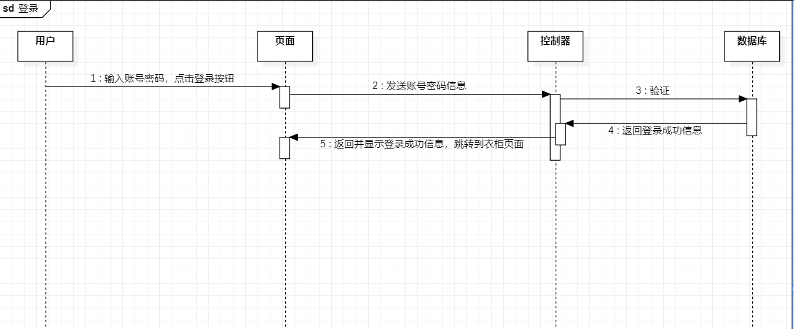

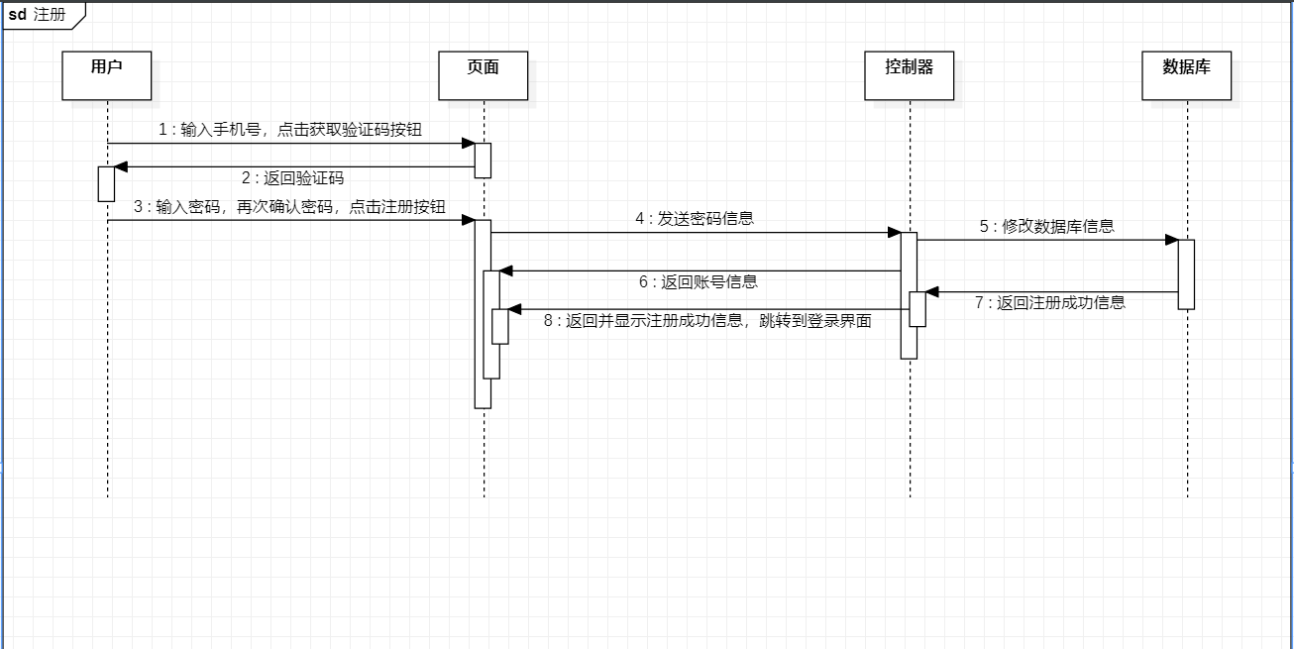

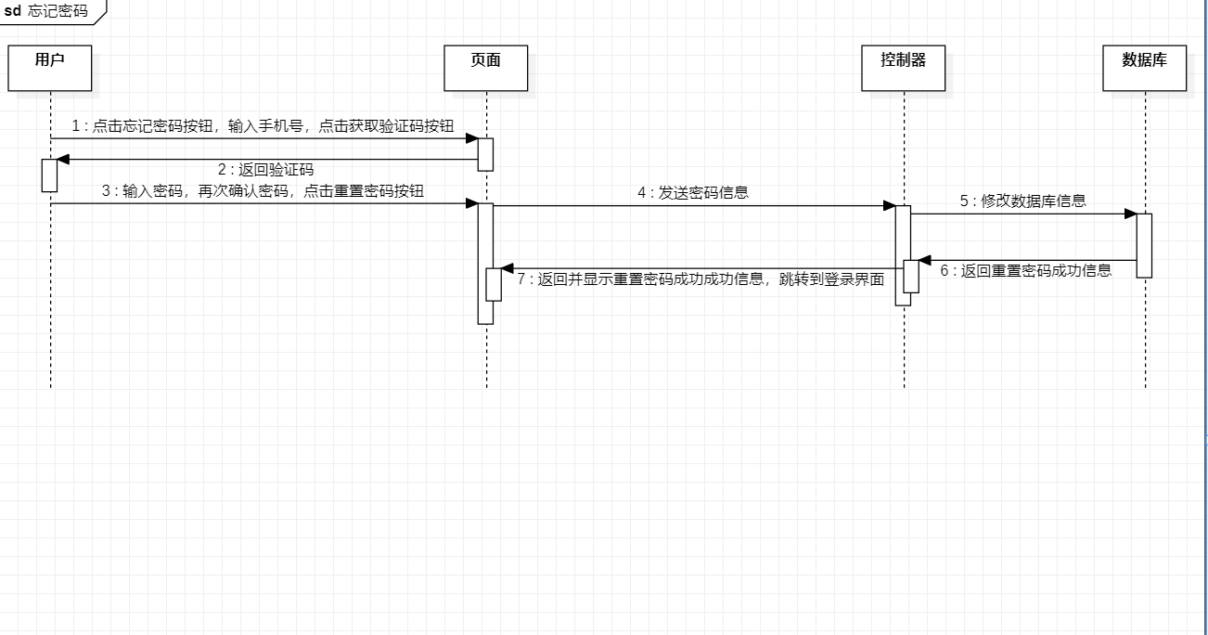

* + 1. 接口设计

|  |  |  |  |
| --- | --- | --- | --- |
| 接口格式 | 接口功能 | 请求方法 | 请求体 |
| user/register | 用户注册 | post | user_account user_password user_nickname user_sex user_profile user_sendSmsCode |
| user/login | 用户登录 | post | user_account user_password |
| user/sendSmsCode | 发送验证码 | post | user_account |
| user/forgetPassword | 找回密码 | post | user_account user_sendSmsCode user_password |

* + 1. 异常处理

|  |  |  |  |  |  |
| --- | --- | --- | --- | --- | --- |
| 错误编号 | 错误名称 | 错误原因 | 错误提示信息 | 处理方式 | 备注 |
| 1 | 参数错误 | 请求的参数格式错误或者未提供必要的参数 | Bad Request | 返回状态码400 |  |
| 2 | 资源未找到 | 请求的路径、资源不存在 | Not Found | 返回状态码404 |  |
| 3 | 禁止访问 | 系统接受请求但是拒绝处理 | Forbidden | 返回状态码403 |  |
| 4 | 系统错误 | 系统内部出错 | Internal Error | 返回状态码500 |  |

* + 1. 注释设计

参考《阿里巴巴Java开发手册》

* + 1. 限制条件

无

* + 1. 验收标准

1. 界面验收标准:
2. 登录注册界面：登录界面有两个输入框，输入账号密码后点击下方登录按钮进入app，点击注册按钮跳转到注册界面。注册界面有选择性别和四个输入框，输入账号、两次密码、昵称之后点击注册按钮跳转到登录界面。
3. 修改密码界面:修改密码界面有输入账号、验证码、新密码以及重复密码输入框，再输入相应信息之后，点击重置密码即可。
4. 功能验收标准：
5. 登录注册功能：能够对数据进行加密，准确匹配用户的账号和密码，防止一个账号多个密码，多个用户使用的情况发生。
6. 忘记密码功能：能够让用户在忘记密码时修改密码，增加用户体验。
   1. 衣柜模块

|  |  |  |
| --- | --- | --- |
|  | 功能名称 | 功能描述 |
| 衣柜模块 | 上传衣物 | 用于导入衣物。用户可以打开本地相册勾选一或多张本地图片。系统会对提交的图片进行自动抠图，用户可以对完成抠图的衣物进行相应的信息完善，如：类别，并保存到“衣柜”的相应类别下。 |
| 衣物分类 | 系统设置了默认的一些衣物类别，用户导入的衣物会根据其所添加的类别信息将衣物归类到相应的类别中。 |
| 衣物展示 | 系统将已经导入的衣物根据类别显示在页面上，用户可以根据需求查看不同类别的衣物列表。在一个大类别的下属还有其他的小类别，便于更好地展示衣物。 |
| 衣物详情展示 | 用户可以点击页面中展示的衣物进行衣物信息的查看，默认展示衣物大图、类别以及近期使用次数。 |
| 衣物信息修改 | 用户可以点击衣物右上角的修改按钮进行衣物信息的修改，默认只修改类别信息，并修改对应类别中的衣物信息。 |
| 视图切换 | 用户可以根据需要切换到全部单品列表，并可根据选定的排序方式进行列表排序，根据选定的分类筛选条件进行衣物筛选。 |

* + 1. 模块功能描述以及划分
    2. 性能

|  |  |  |  |
| --- | --- | --- | --- |
| 序号 | 性能指标名称 | 优先级 | 性能指标要求 |
| 1 | 响应时间 | B | 少于3秒 |
| 2 | 稳定性 | A | 无内存溢出、数据库连接失败等非逻辑性错误 |
| 3 | 并发用户数 | B | 支持至少1000个用户同时使用不出错 |
| 4 | 数据精度 | A | 返回给用户的数据是理论上的正确值 |
| 5 | 可复用性 | C |  |

* + 1. 输入数据项及格式

|  |  |  |  |  |
| --- | --- | --- | --- | --- |
| 序号 | 数据元素/项标识 | 数据元素/项名称 | 数据格式 | 输入来源 |
| 1 | user_id | 用户id | 整型 | 获得所有类别下的衣物/导入衣物/对衣物进行抠图操作 |
| 2 | clothing_id | 衣物id | 整型 | 删除衣物/修改衣物 |
| 3 | clothing_pic_array | 衣物图片 | 字符数组 | 导入衣物/对衣物进行抠图操作 |
| 4 | subtype_id_array | 子类别 | 整型数组 | 修改衣物/导入衣物 |

* + 1. 输出数据项及格式

|  |  |  |  |  |
| --- | --- | --- | --- | --- |
| 序号 | 数据元素/项标识 | 数据元素/项名称 | 数据格式 | 输出来源 |
| 1 | clothing_pic | 衣物图片 | 字符 | 获得所有类别下的衣物 |
| 2 | type_id_ | 衣物类别 | 整型 | 获得所有类别下的衣物 |
| 3 | subtype_id_ | 衣物子类别 | 整型 | 获得所有类别下的衣物 |
| 4 | type_name | 衣物类别名 | 字符 | 获得所有类别下的衣物 |
| 5 | subtype_name | 衣物子类别名 | 字符 | 获得所有类别下的衣物 |
| 6 | matting_pic | 抠过图的衣物图片 | 字符 | 对衣物进行抠图操作 |

* + 1. 流程处理逻辑

拍照上传衣物：

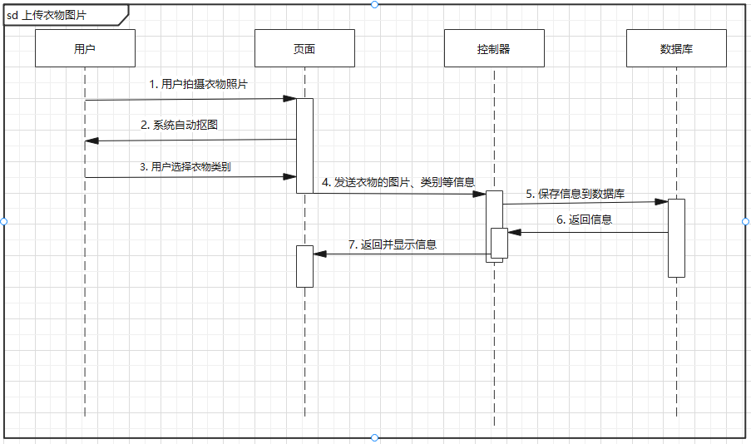

* + 1. 接口设计

|  |  |  |  |
| --- | --- | --- | --- |
| 接口格式 | 接口功能 | 请求方法 | 请求体 |
| wardrobe/showClothing | 获得所有类别下的衣物 | post | user_id |
| wardrobe/importClothing | 导入衣物 | post | clothing_pic_array user_id subtype_id_array |
| wardrobe/matting | 对衣物进行抠图操作 | post | clothing_pic_array user_id |
| wardrobe/deleteClothing | 删除衣物 | post | clothing_id |
| wardrobe/modifyClothing | 修改衣物 | post | clothing_id subtype_id_array |

* + 1. 异常处理

|  |  |  |  |  |  |
| --- | --- | --- | --- | --- | --- |
| 错误编号 | 错误名称 | 错误原因 | 错误提示信息 | 处理方式 | 备注 |
| 1 | 参数错误 | 请求的参数格式错误或者未提供必要的参数 | Bad Request | 返回状态码400 |  |
| 2 | 资源未找到 | 请求的路径、资源不存在 | Not Found | 返回状态码404 |  |
| 3 | 禁止访问 | 系统接受请求但是拒绝处理 | Forbidden | 返回状态码403 |  |
| 4 | 系统错误 | 系统内部出错 | Internal Error | 返回状态码500 |  |

* + 1. 注释设计

参考《阿里巴巴Java开发手册》

* + 1. 限制条件

无

* + 1. 验收标准

1. 界面验收标准：
2. 分类列表显示服装：衣柜界面视图1

* 顶部导航栏有批量导入服装按钮、切换视图按钮；
* 服装显示有两级分类，左侧列表为第一级分类，右侧分区对应一级列表选中项目，以图形形式显示二级列表，点击二级列表选项显示相应分类服饰；
* 每级列表以及内容最后都有添加按钮，添加相应的选项（一级分类、二级分类、服饰内容）；
* 进入此界面时默认显示为分类界面选项（全部服饰））
* 每个分类的服装最后是相应的服装添加按钮

1. 显示全部服装：衣柜界面视图2

* 导航栏：中间显示名称界面名称“全部单品”，右侧显示切换视图按钮；
* 界面开头有两个下拉列表对内容进行设置：分别为排序方式和筛选方式，默认为乱序和未筛选。排序方式为类别排序；筛选方式则和服装一级分类列表相同；
* 单品列表为图标显示：服饰照片+服饰类别名称；

1. 点击服装单品后，弹窗显示选中单品详情，显示内容为单品图片、类别、标签、近期使用次数4个信息；
2. 每个单品的右上角为编辑按钮，点击进入相应服装的修改界面
3. 修改界面：

* 导航栏右侧完成和返回按钮，点击有相应的动作；
* 显示要修改的服饰照片以及服装的类别、标签信息；
* 类别和标签内容为下拉列表，初始显示为原始值，可选择选项进行修改；
* 下拉列表选项联动；

1. 批量导入：

* 显示本机相册进行选择，可已多选，选择后点击确定；
* 选择相片后进入编辑界面，界面导航栏显示左右两侧为返回和完成按钮进行相应操作；
* 对选中的每一张照片进行编辑保存，左右滑动或者点击左右两侧的按钮切换照片，每张照片下有类别和标签的下拉选择框进行选择；

1. 功能验收标准：
2. 服装两级列表，每级分类都可以添加；
3. 服装可以批量或者单件上传；
   1. 搭配模块
      1. 模块功能描述以及划分

|  |  |  |
| --- | --- | --- |
|  | 功能名称 | 功能描述 |
| 搭配模块 | 温度显示 | 页面顶部显示今日温度，用于系统推荐搭配。 |
| 本地搭配-搭配展示 | 将已经导入的搭配根据场景来展示，用户可以根据需求查看不同场景下的搭配。 |
| 本地搭配-新增搭配 | 转到新增搭配界面。用户可以根据不同场景添加该场景下的搭配，从“衣柜”中选择已导入的衣物进行搭配并对这套搭配进行相应的描述。 |
| 本地搭配-场景添加 | 根据需要添加新的搭配场景。 |
| 推荐搭配-搭配展示 | 系统根据今日温度推荐相应搭配并显示在页面中。 |
| 推荐搭配-更新搭配 | 用户可以点击“有点热”和“有点冷”两个按钮对系统推荐搭配情况进行反馈，系统根据反馈更新推荐搭配。 |
| 推荐搭配-保存搭配 | 对于系统的推荐搭配，用户可根据需要保存相应的搭配并添加到“本地搭配”中。 |

* + 1. 性能

|  |  |  |  |
| --- | --- | --- | --- |
| 序号 | 性能指标名称 | 优先级 | 性能指标要求 |
| 1 | 响应时间 | B | 少于3秒 |
| 2 | 稳定性 | A | 无内存溢出、数据库连接失败等非逻辑性错误 |
| 3 | 并发用户数 | B | 支持至少1000个用户同时使用不出错 |
| 4 | 数据精度 | A | 返回给用户的数据是理论上的正确值 |
| 5 | 可复用性 | C |  |

* + 1. 输入数据项及格式

|  |  |  |  |  |
| --- | --- | --- | --- | --- |
| 序号 | 数据元素/项标识 | 数据元素/项名称 | 数据格式 | 输入来源 |
| 1 | user_id | 用户id | 整型 | 新建搭配/获得所有场合下的搭配/推荐搭配/新建场合 |
| 2 | occasion_name | 场景 | 整型 | 新建场景 |
| 3 | occasion_id | 场景介绍 | 字符 | 添加搭配/删除场合 |
| 4 | clothing_id_array | 衣物id | 整型数组 | 新建搭配/修改搭配 |
| 5 | match_id | 搭配id | 整型 | 删除搭配 |
| 6 | user_position | 用户位置 | 字符 | 获取天气 |

* + 1. 输出数据项及格式

|  |  |  |  |  |
| --- | --- | --- | --- | --- |
| 序号 | 数据元素/项标识 | 数据元素/项名称 | 数据格式 | 输出来源 |
| 1 | match_id | 搭配列表 | 整型 | 获得所有场合下的搭配/推荐搭配 |
| 2 | occasion_id | 场景 | 整型 | 获得所有场合下的搭配 |
| 3 | introduce | 场景介绍 | 字符 | 获得所有场合下的搭配 |
| 4 | occasion_name | 场景名称 | 字符 | 获得所有场合下的搭配 |
| 5 | weather | 天气 | 字符 | 获取天气 |

* + 1. 流程处理逻辑

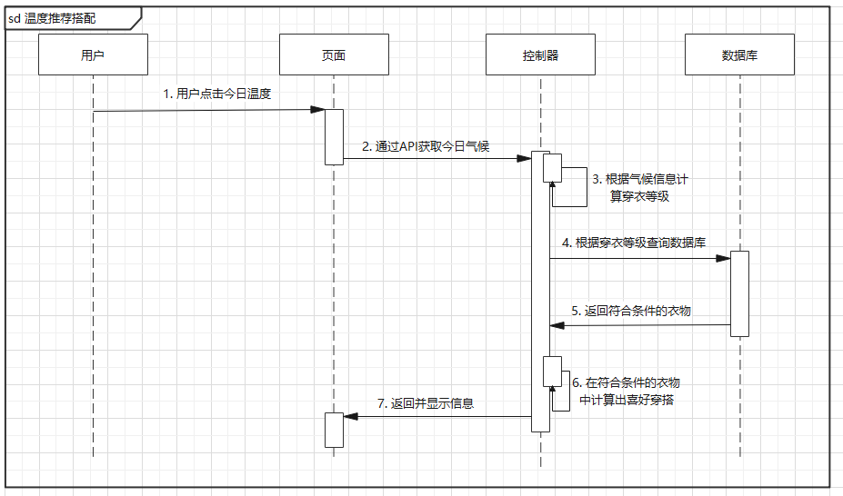

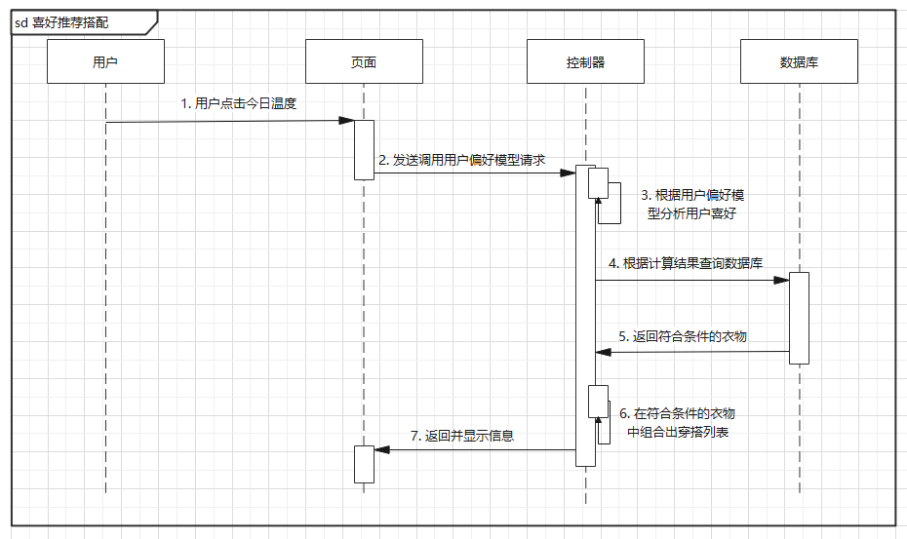

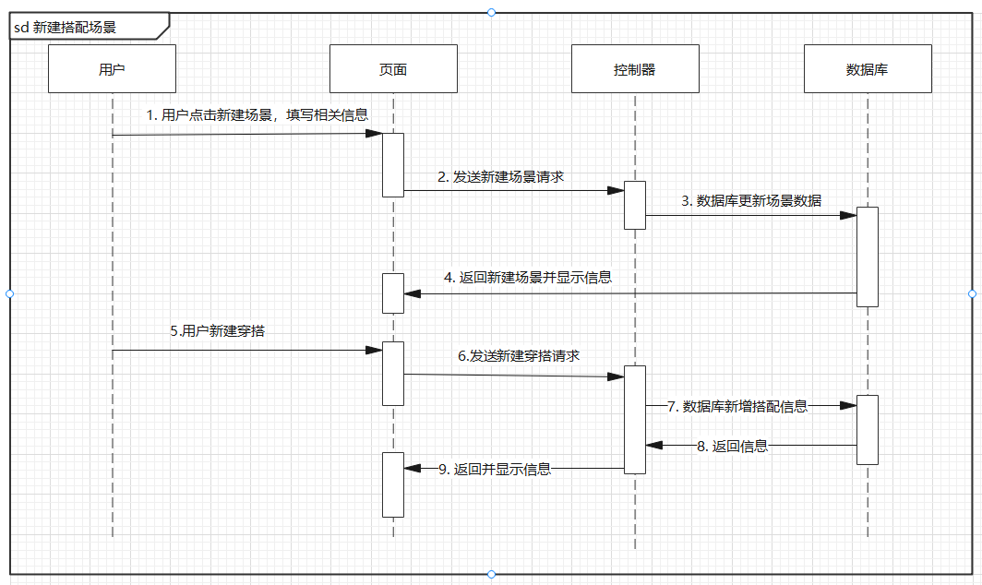

* + 1. 接口设计

|  |  |  |  |
| --- | --- | --- | --- |
| 接口格式 | 接口功能 | 请求方法 | 请求体 |
| match/addMatch | 添加搭配 | post | user_id occasion_id clothing_id_array |
| match/showMatch | 获得所有场合下的搭配 | post | user_id |
| match/deleteMatch | 删除搭配 | post | match_id |
| match/recommandMatch | 推荐搭配 | post | user_id |
| match/getWeather | 获取天气 | post | user_position |
| match/addOccasion | 新建场合 | post | user_id  occasion_name |
| match/deleteOccasio | 删除场合 | post | occasion_id |

* + 1. 异常处理

|  |  |  |  |  |  |
| --- | --- | --- | --- | --- | --- |
| 错误编号 | 错误名称 | 错误原因 | 错误提示信息 | 处理方式 | 备注 |
| 1 | 参数错误 | 请求的参数格式错误或者未提供必要的参数 | Bad Request | 返回状态码400 |  |
| 2 | 资源未找到 | 请求的路径、资源不存在 | Not Found | 返回状态码404 |  |
| 3 | 禁止访问 | 系统接受请求但是拒绝处理 | Forbidden | 返回状态码403 |  |
| 4 | 系统错误 | 系统内部出错 | Internal Error | 返回状态码500 |  |

* + 1. 注释设计

参考《阿里巴巴Java开发手册》

* + 1. 限制条件

无

* + 1. 验收标准

1. 界面验收标准：
2. 搭配界面：

* 导航栏为左侧显示本地搭配和推荐搭配的选择标签按钮，选中的标签字体变化，右侧显示今日温度；
* 界面主体根据导航栏的选择显示本地搭配或推荐搭配；

1. 本地搭配：

* 左侧为分类列表，右侧显示选中的场合相应的搭配；
* 右侧搭配列表，每一个搭配显示搭配中的所有单品照片以及搭配特点；
* 左侧场合列表最下方有添加按钮，点击出现弹窗添加场合，弹窗为输入框、确认按钮、取消按钮；
* 右侧列表最下方有搭配添加按钮，点击进入搭配添加界面；

1. 推荐搭配：

* 有搭配中的单品列表、有点热按钮、有点冷按钮、保存按钮；
* 服饰单品列表为：左侧单品图片，右侧显示服装类别和标签；
* “有点热”按钮为红色，“有点冷”按钮为蓝色；点击换一套搭配；

1. 添加搭配：

* 导航栏左侧为返回按钮，右侧为完成按钮，点击有相应动作；
* 界面主体显示所保存的所有单品进行选择；显示方式为左侧为分类列表，右侧为相应类别服饰图片，可以多选，选中后的服饰图片下有选中勾号；
* 界面底部为服饰特点输入框；

1. 功能验收标准：
2. 能将新建的搭配存入数据库,并展示到搭配列表。
3. 推荐穿搭功能：能获取当日实时的温度条件，能较准确给出适合的搭配
4. 更换所推荐的穿搭
   1. 社区模块
      1. 模块功能描述以及划分

|  |  |  |
| --- | --- | --- |
| 模块名称 | 功能名称 | 功能描述 |
| 社区模块 | 查看博客列表-推荐 | “推荐”栏的博客列表由系统推荐给出，以瀑布流展示博客列表，包括的信息：分享的穿搭图、用户名称、用户头像以及发布日期。 |
| 查看博客详情-推荐 | 点击列表中的相应博客显示博客大图、文章内容，用户可以点击收藏按钮进行收藏，也可以点击关注按钮关注该用户。 |
| 查看博客列表-关注 | “关注”栏的博客列表仅显示已关注的用户所发布的博客，同样以瀑布流展示，包括的信息：分享的穿搭图、用户名称、用户头像以及发布日期。 |
| 查看博客详情-关注 | 点击列表中的相应博客显示博客大图、文章内容，用户可以点击收藏按钮进行收藏。 |
| 搜索博客 | 用户可以根据标签进行博客的搜索，在界面中保留用户的搜索历史以及与所输入标签相关的搜索。 |
| 关注博主 | 在详情页点击关注按钮实现关注文章作者 |
| 收藏博客 | 在详情页或博客列表中点击收藏按钮收藏本篇博客 |

* + 1. 性能

|  |  |  |  |
| --- | --- | --- | --- |
| 序号 | 性能指标名称 | 优先级 | 性能指标要求 |
| 1 | 响应时间 | B | 少于3秒 |
| 2 | 稳定性 | A | 无内存溢出、数据库连接失败等非逻辑性错误 |
| 3 | 并发用户数 | B | 支持至少1000个用户同时使用不出错 |
| 4 | 数据精度 | A | 返回给用户的数据是理论上的正确值 |
| 5 | 可复用性 | C |  |

* + 1. 输入数据项及格式

|  |  |  |  |  |
| --- | --- | --- | --- | --- |
| 序号 | 数据元素/项标识 | 数据元素/项名称 | 数据格式 | 输入来源 |
| 1 | user_id | 用户id | 整型 | 获得该用户关注人的博客/收藏博客/关注用户/发布博客 |
| 2 | blog_pic_path | 博客图片 | 字符 | 发布博客 |
| 3 | blog_title | 博客标题 | 字符 | 发布博客 |
|  | blog_article | 博客文章 | 字符 | 发布博客 |
|  | keyword | 关键词 | 字符 | 搜索博客 |
|  | focal_user_id | 关注用户 | 整型 | 关注用户 |
|  | blog_id | 博客id | 整型 | 收藏博客 |
|  | blog_released_time | 发表时间 | 字符 | 发布博客 |

* + 1. 输出数据项及格式

|  |  |  |  |  |
| --- | --- | --- | --- | --- |
| 序号 | 数据元素/项标识 | 数据元素/项名称 | 数据格式 | 输出来源 |
| 1 | user_image | 头像 | 字符 | 获得该用户关注人的博客/搜索博客 |
| 2 | user_nickname | 昵称 | 字符 | 获得该用户关注人的博客/搜索博客 |
| 3 | blog_article | 文章 | 字符 | 获得所有博客/获得该用户关注人的博客/搜索博客 |
| 4 | blog_picture | 图片 | 字符 | 获得所有博客/获得该用户关注人的博客/搜索博客 |
| 5 | blog_title | 标题 | 字符 | 获得所有博客/获得该用户关注人的博客/搜索博客 |
| 6 | blog_released_time | 发布时间 | 字符 | 获得所有博客/获得该用户关注人的博客/搜索博客 |

* + 1. 流程处理逻辑

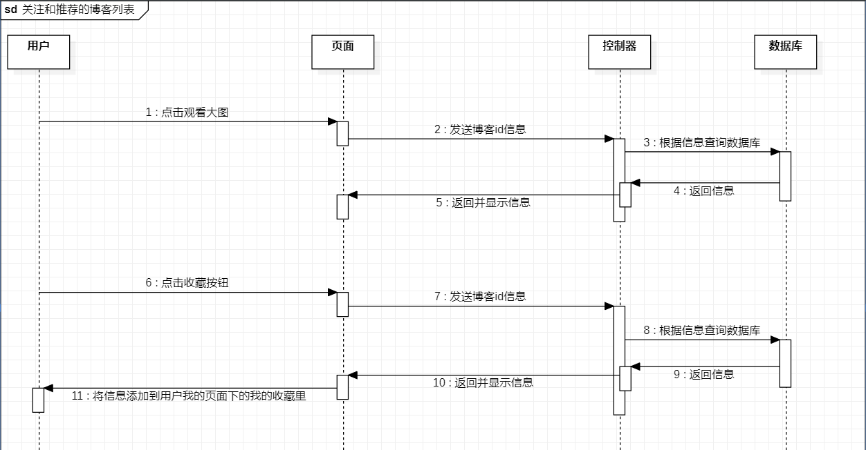

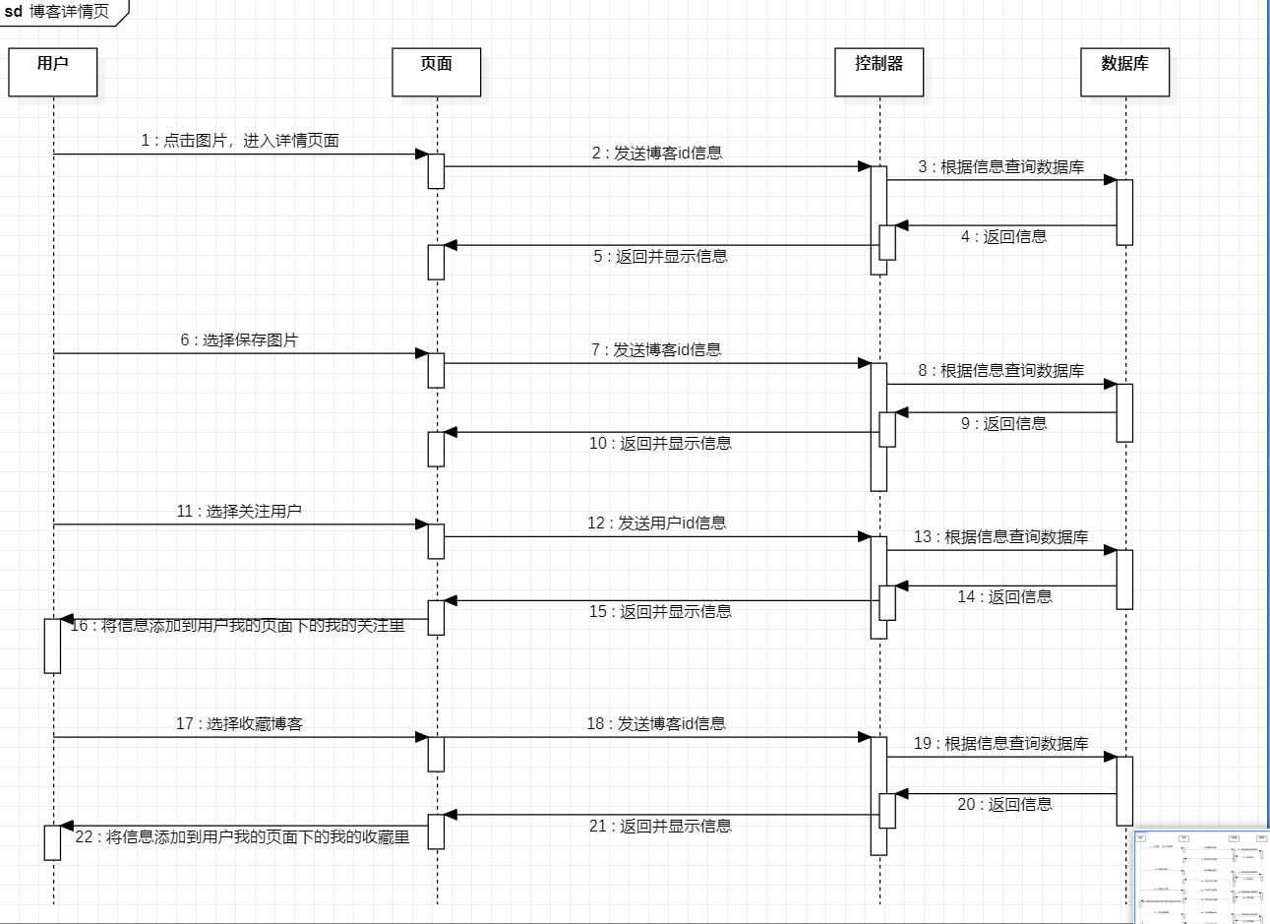

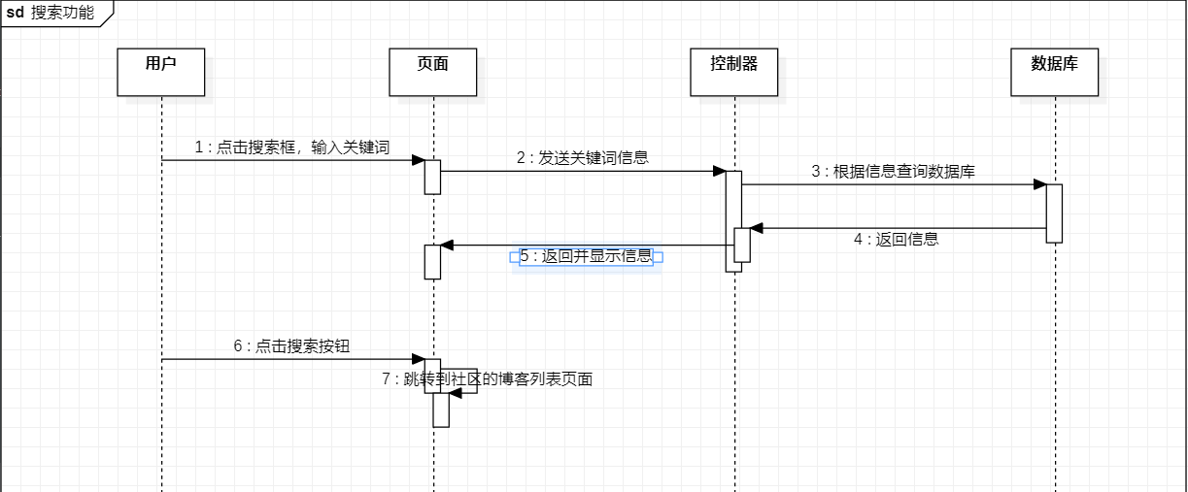

* + 1. 接口设计

|  |  |  |  |
| --- | --- | --- | --- |
| 接口格式 | 接口功能 | 请求方法 | 请求体 |
| community/showAllBlog | 获得所有博客 | post | 无 |
| community/showSubscribeBlog | 获得该用户关注人的博客 | post | user_id |
| community/collectBlog | 收藏博客 | post | user_id  blog_id |
| community/subscribeUser | 关注用户 | post | user_id  focal_user_id |
| community/searchBlog | 搜索博客 | post | keyword |
| community/postBlog | 发布博客 | post | user_id blog_article  blog_released_time blog_pic_path blog_title |

* + 1. 异常处理

|  |  |  |  |  |  |
| --- | --- | --- | --- | --- | --- |
| 错误编号 | 错误名称 | 错误原因 | 错误提示信息 | 处理方式 | 备注 |
| 1 | 参数错误 | 请求的参数格式错误或者未提供必要的参数 | Bad Request | 返回状态码400 |  |
| 2 | 资源未找到 | 请求的路径、资源不存在 | Not Found | 返回状态码404 |  |
| 3 | 禁止访问 | 系统接受请求但是拒绝处理 | Forbidden | 返回状态码403 |  |
| 4 | 系统错误 | 系统内部出错 | Internal Error | 返回状态码500 |  |

* + 1. 注释设计

参考《阿里巴巴Java开发手册》

* + 1. 限制条件

无

* + 1. 验收标准

1. 界面验收标准：
2. 社区界面：

* 导航栏：左侧为关注、推荐两个标签按钮选择，右侧为搜索按钮进行搜索；
* 关注、推荐对应的都是博客列表，只是内容对应为关注与推荐界面的；

1. 博客列表：

* 瀑布流显示博客列表；
* 每个博客项目内容都有：主图、标题、用户头像、用户名称、发布时间、收藏按钮，

1. 搜索界面：

* 页头为搜索框和返回按钮；
* 界面显示搜索历史和相关搜索内容推荐；

1. 博客详情页：

* 导航栏中间显示博客发布用户头像以及名称，左侧为返回按钮，右侧为关注按钮；
* 博客详情显示为：先显示一张主图，后面再显示标题、发布时间、内容；

1. 发布博客界面：

* 发布博客界面中上方的“+”按钮点击后可以添加照片，在下方有“填写标题”文本框，以及“添加描述”文本框，用户可以对文本框进行编辑，上方导航栏上面有“完成”按钮，点击可以发布博客并跳转到“个人界面”。

1. 功能验收标准：
2. 可以对博客点击收藏、查看，可以关注其他用户；
3. 发布博客必须先选择图片，可以再次添加图片；
   1. 我的模块
      1. 模块功能描述以及划分

|  |  |  |
| --- | --- | --- |
| 模块名称 | 功能名称 | 功能描述 |
| 我的模块 | 显示个人基础信息 | 显示用户头像、昵称、关注数、粉丝数、收藏数。 |
| 编辑个人基础信息 | 点击编辑资料按钮，用户根据需要修改昵称、头像、性别以及个人简介。 |
| 查看关注 | 显示已关注的用户列表，点击相关用户可跳转到该用户的用户主页。 |
| 搜索关注 | 搜索关注列表中符合条件的用户。 |
| 查看粉丝 | 显示关注你的用户列表，点击相关用户可跳转到该用户的用户主页。 |
| 搜索粉丝 | 搜索粉丝列表中符合条件的用户。 |
| 查看博客列表-我的收藏 | 展示用户收藏的博客，展示博客标题和博客图片，点击后展示博客详情。 |
| 查看博客列表-我的发布 | 展示用户已发布的博客列表，展示博客标题和图片，点击后展示博客详情并可对其进行修改。 |
| 发布博客 | 根据需要发布新的博客，需要用户填写博客标题以及描述并且附上图片。 |

* + 1. 性能

|  |  |  |  |
| --- | --- | --- | --- |
| 序号 | 性能指标名称 | 优先级 | 性能指标要求 |
| 1 | 响应时间 | B | 少于3秒 |
| 2 | 稳定性 | A | 无内存溢出、数据库连接失败等非逻辑性错误 |
| 3 | 并发用户数 | B | 支持至少1000个用户同时使用不出错 |
| 4 | 数据精度 | A | 返回给用户的数据是理论上的正确值 |
| 5 | 可复用性 | C |  |

* + 1. 输入数据项及格式

|  |  |  |  |  |
| --- | --- | --- | --- | --- |
| 序号 | 数据元素/项标识 | 数据元素/项名称 | 数据格式 | 输入来源 |
| 1 | user_id | 用户id | 整型 | 修改个人信息/查看用户收藏的所有博客/查看用户所有的关注者/查看所有粉丝/查看自己的博客 |
| 2 | user_nickname | 昵称 | 字符 | 修改个人信息 |
| 3 | user_sex | 性别 | 字符 | 修改个人信息 |
| 4 | user_profile | 个人简介 | 字符 | 修改个人信息 |

* + 1. 输出数据项及格式

|  |  |  |  |  |
| --- | --- | --- | --- | --- |
| 序号 | 数据元素/项标识 | 数据元素/项名称 | 数据格式 | 输出来源 |
| 1 | user_image | 头像 | 字符 | 修改个人信息/查看用户所有的关注者/查看所有粉丝 |
| 2 | user_nickname | 昵称 | 字符 | 修改个人信息/查看用户所有的关注者/查看所有粉丝 |
| 3 | user_sex | 性别 | 字符 | 修改个人信息/查看用户所有的关注者/查看所有粉丝 |
| 4 | user_profile | 个人简介 | 字符 | 修改个人信息/查看用户所有的关注者/查看所有粉丝 |
| 5 | blog_article | 文章 | 字符 | 查看用户收藏的所有博客/查看自己的博客 |
| 6 | blog_picture | 图片 | 字符 | 查看用户收藏的所有博客/查看自己的博客 |
| 7 | blog_title | 标题 | 字符 | 查看用户收藏的所有博客/查看自己的博客 |
| 8 | blog_released_time | 发布时间 | 字符 | 查看用户收藏的所有博客/查看自己的博客 |

* + 1. 流程处理逻辑

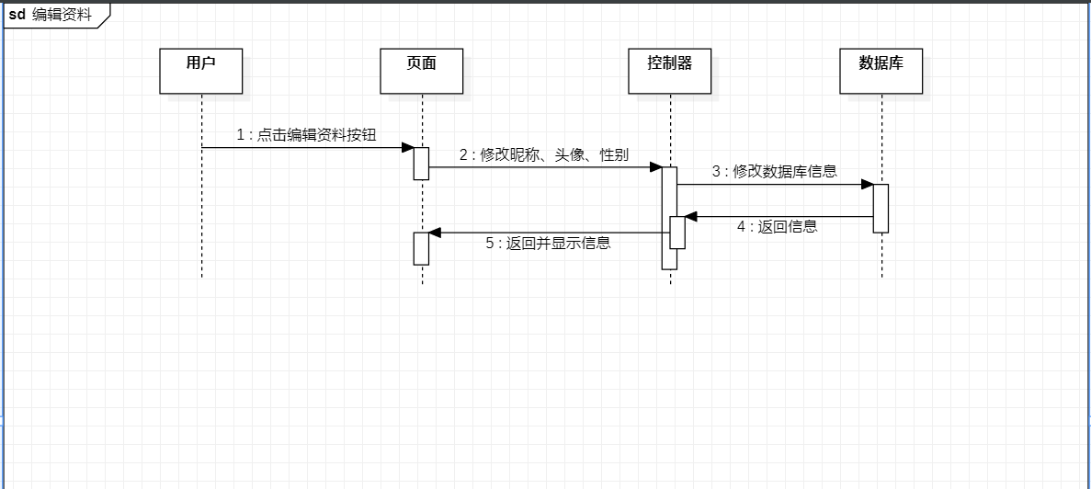

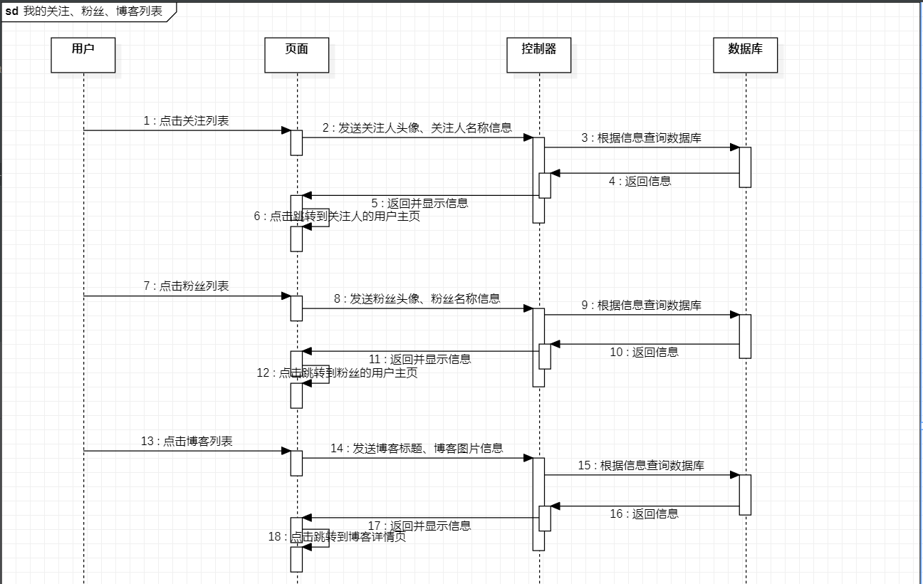

* + 1. 接口设计

|  |  |  |  |
| --- | --- | --- | --- |
| 接口格式 | 接口功能 | 请求方法 | 请求体 |
| my/modifyInfo | 修改个人信息 | post | user_id user_nickname user_sex user_profile |
| my/collection | 查看用户收藏的所有博客 | post | user_id |
| my/subscribe | 查看用户所有的关注者 | post | user_id |
| my/follower | 查看所有粉丝 | post | user_id |
| my/showMyBlogs | 查看自己的博客 | post | user_id |

* + 1. 异常处理

|  |  |  |  |  |  |
| --- | --- | --- | --- | --- | --- |
| 错误编号 | 错误名称 | 错误原因 | 错误提示信息 | 处理方式 | 备注 |
| 1 | 参数错误 | 请求的参数格式错误或者未提供必要的参数 | Bad Request | 返回状态码400 |  |
| 2 | 资源未找到 | 请求的路径、资源不存在 | Not Found | 返回状态码404 |  |
| 3 | 禁止访问 | 系统接受请求但是拒绝处理 | Forbidden | 返回状态码403 |  |
| 4 | 系统错误 | 系统内部出错 | Internal Error | 返回状态码500 |  |

* + 1. 注释设计

参考《阿里巴巴Java开发手册》

* + 1. 限制条件

无

* + 1. 验收标准

1. 界面验收标准：
2. 个人界面：

* 界面分两部分，上部分包含用户头像，头像下显示用户的关注数，粉丝数，收藏数，点击“关注”和“粉丝”可以跳转到关注人列表界面和粉丝列表界面，头像右边有个编辑资料按钮，点击后可以跳转到编辑资料界面。
* 下部分顶部为两个tab，分别为“我的发布”和“我的收藏”，两者都使用卡片列表布局，卡片中为博客简略信息，点击卡片可以跳转到博客详情界面。右下方有个“+”按钮，点击跳转到发布博客界面；
* 卡片中的简略信息有：博客主图、博客标题、博客内容摘要；

1. 资料编辑界面：

* 页面从上到下分别是用户头像，昵称，两个性别图标，较亮的为用户当前性别，个人简介的文本输入框，“确定”按钮，点击“确定”按钮可以保存用户修改的结果，并弹出“修改成功”提示。

1. 关注列表界面：

* 界面上方是一个搜索框，可以通过搜索用户昵称来筛选关注列表里的用户
* 下方是“我的关注”列表，每一个列表项包含关注人的用户头像，用户昵称，以及“已关注”按钮，点击头像可以跳转到该用户的博客列表界面， 点击“已关注”按钮可以取消关注。

1. 粉丝界面：

* 界面上方是一个搜索框，可以通过搜索用户昵称来筛选粉丝列表里的用户；
* 下方是“我的粉丝”列表，每一个列表项包含粉丝的用户头像，用户昵称，以及“关注”按钮，点击头像可以跳转到该用户的博客列表界面， 点击“关注”按钮可以进行回关。

1. Ta的界面：

* “Ta的主页”和“我的主页”结构基本相同，“Ta的主页”没有编辑资料按钮和发布博客按钮。

1. 功能验收标准：
2. 社区分享功能：能实现上传，发布，让其他用户观看和收藏的功能。
3. 关注功能：用户能够关注其他用户的分享或者其他用户本身，并能在关注列表查看到关注用户的所有博客，并且用户能够查看到自己的粉丝数和关注数。
4. 系统安全和权限设计
   1. 系统安全

用户只能通过给定的外部接口操作数据库：外部接口向内部接口传递参数，然后进行预编译sql语句后才能操作数据库，这从根本上杜绝了用户直接操作数据库的可能。

同时，系统对用户发出的访问请求进行身份和授权认证，具有合法权限的用户才能进入系统操作环境，对数据库进行权限范围内的访问；同时将认证及访问情况记录在日志中，便于日志审计。

在密码传输过程中进行MD5加密，避免密码明文传输过程中被截获。此外，在密码保存在数据库之前进行“加盐”处理，提供了可靠的数据安全保密措施。

后台设置拦截器防止同一IP在短时间内进行大量的恶意请求，造成服务器资源紧张，瘫痪的现象。

后端设置过滤机制，使用过滤器对没有注册登录用户的请求进行拦截，不予放行，防止非法用户恶意操作，只有经过常规途径注册并登录的用户才能使用系统

* 1. 权限控制

Android端与数据库部署再同一台服务器上，只有Android端有权对数据进行访问和进行数据的存取。

用户发布的博客只有本账号才有修改删除权限，其他用户只有访问权限。

用户信息只有本账号才有修改权限，衣物信息有修改删除增加权限。